Государственное образовательное учреждение школа№657
Приморского районаСанкт-Петербурга

КОНСПЕКТ УРОКА

на тему:

ЧИСЛО И ЦИФРА 3

Математика

1 «а» класс

Гурьянова О.Ю.
учитель начальных классов

Санкт-Петербург
2015
Тема: «Число и цифра 3»
Цель: - познакомить учащихся с числом и цифрой 3.
Задачи:
образовательные:
- познакомить учащихся с образование числа 3;
- научить писать число 3;
- продолжать работу по формированию навыка самостоятельного письма изученных цифр – 1,2,3;
коррекционно-образовательные задачи:
-коррегировать и развивать внимание, память, логическое мышление, зрительное, слуховое и тактильное восприятие, мелкую моторику кистей рук;
воспитательные:
- воспитывать интерес к предмету;
- воспитание патриотизма.
Оборудование: компьютер, презентация, игрушечные собачки, полоски белого, синего, красного цвет; мешочек с цифрами 1,2,3; образец цифры 3;, учебник, тетрадь, ручка, цветные карандаши, раскраска с цифрой 3.
Тип урока: получение новых знаний.
Ход урока:
1). Организационный момент
Долгожданный дан звонок,
Начинается урок (дети хором)
- Какое сегодня число?
- День недели?
- Какой у нас урок?

2). Актуализация опорных знаний
- Назови геометрические фигуры (2 слайд)
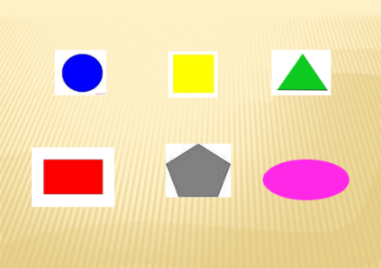
- Сколько звёздочек (бабочек, звездочек, мишек, пирамидок, кукол, машинок) (3 слайд)
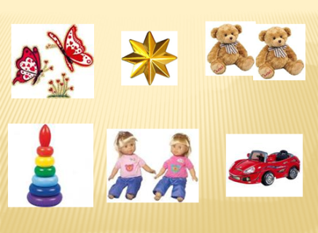

Математический диктант
- А сейчас откройте тетради и положите правильно перед собой. Проведем математический диктант.
Но сначала сделаем упражнения для пальцев, чтобы они стали послушными и красиво писали.
- Взяли ручки.
- Запишите в тетрадях, сколько зайчиков? (2) (4 слайд)
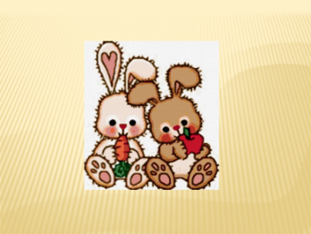
- Запишите сколько уточек? (1) (5 слайд)
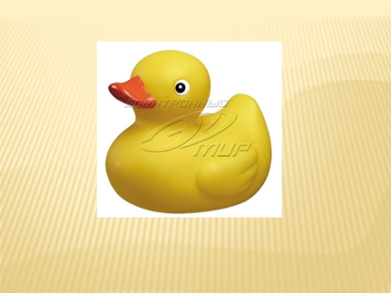
- Запишите сколько ягод? (1) (6 слайд)
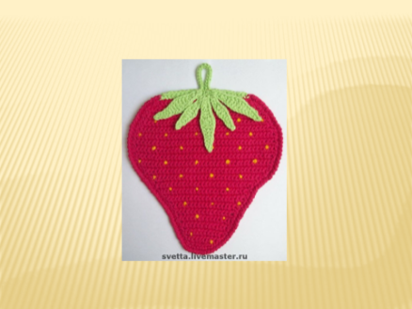
- Сколько цветочков? (2) (7 слайд)
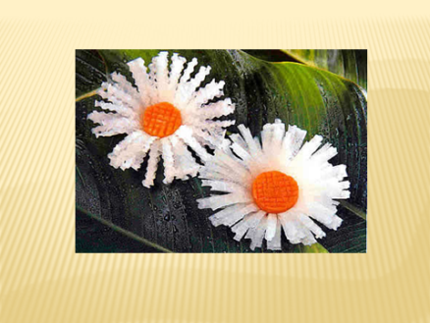
- Положили ручки и сели правильно.
3). Сообщение темы урока
- Посмотрите на компьютер.
- Сколько у нас утят?(3) (8 слайд)
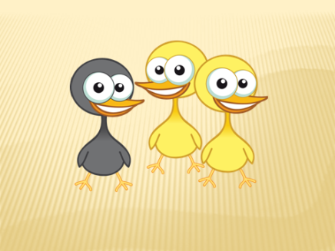
- Сколько раз я хлопнула в ладоши? (3)
- Сегодня на уроке мы познакомимся с числом и цифрой 3.
Числа обозначаются знаками – цифрами.
4). Изучение нового материала
- Сколько собак гуляло? (2) (показываю 2 собачки)
- Возьмите зеленый карандаш и нарисуйте в тетрадях столько кружочков, сколько у мены собак (2 маленьких, в 1 клеточку)
- Сколько собак еще прибежало?(1)
- Возьмите красный карандаш и рядом нарисуйте в тетрадях столько кружочков, сколько собак прибежало.
- Собак стало больше или меньше?
- Сколько собак всего стало?
- А кружочков у вас сколько?
- Как из числа 2 получили 3? (2 и 1)
- Чтобы из числа 2 получить число 3 , надо к двум добавить один
Рассмотреть все варианты
- Поднимите левую руку.
- Сколько собак слева?
- Возьмите зеленый карандаш и нарисуйте в тетрадях столько кружочков, сколько собак слева.
-Сколько собак справа?
- Возьмите красный карандаш и нарисуйте в тетрадях столько кружочков, сколько у меня собак справа.
– Сколько всего собак?
- Как мы получили? (1 и 2)
-
- Сколько белых полосок? Положите сверху. (учитель пишет на доске 1)
Возьмите простой карандаш и нарисуйте в тетрадях 1 полоску.
- Сколько синих полосок? Положите под белой полоской.(1)
- Возьмите синий карандаш и нарисуйте в тетрадях 1 полоску и покрасьте синим цветом.
- Сколько красных полосок? Положите под синей полоской (1)
- Возьмите красный карандаш и нарисуйте в тетрадях 1 полоску и покрасьте.
-Сколько всего полосок получили?
- Как мы получили число 3?
- Какие это будут числа? (1,1,1)
- Обратите внимание, что мы сложили из этих полосок?
- Мы получили флаг – это полотно определенного цвета. У каждой страны свой флаг. Это наш флаг. Флаг России.
- В какой стране мы живем?
- Мы получили флаг нашей страны, российский флаг.
5). Физминутка
6). Письмо цифры 3
1.Число и цифра 3 (9 слайд)
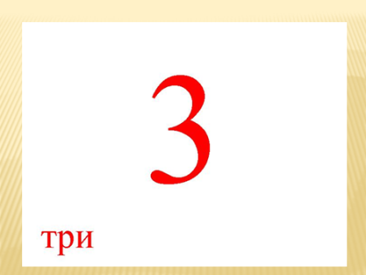
А вот это посмотри,
Выступает цифра 3.
Тройка – третий из значков –
Состоит из двух крючков.
С.Я Маршак
Демонстрация таблицы «Цифра»
2. Написание цифры 3.
- Показ написания образца учителем на доске;
- Письма в воздухе
- Обведение образца цифры три раза
- Письмо в тетрадях (1 строчку по обводке, 2 строчку самостоятельно)
7). Первичное закрепление
Игра – «Не ошибись»
- Сейчас мы с вами поиграем. Игра называется «Не ошибись».
- Перед вами мешочек. Здесь спрятаны цифры. Вам нужно найти цифру и на ощупь, не доставая из мешочка сказать какая цифра, затем вытащить. Проверить правильно ли вы сказали, и закрепить на доске.
- Расставим по порядку начиная от самого маленького.
8). Работа по учебнику
- А теперь откройте учебник по закладке
- Покажите цифру 3
И т. д.

9). Итог урока
- Какой урок у нас сейчас был?
- Что нового узнали? Чему научились? Что понравилось?

Дополнительный материал (10 слайд)
